PLIEGO DE BASES TÉCNICAS PARA LA CONTRATACIÓN DE SERVICIOS PARA EL DISEÑO DE UNA WEB DE TURISMO PARA APOYAR LA PROMOCIÓN DE BIZKAIA EN EL EXTERIOR Y DESARROLLO DE CONTENIDOS ESTRATÉGICOS PARA VISITANTES, PROFESIONALES Y MEDIOS DE COMUNICACIÓN.

1. ANTECEDENTES

La Asociación para la Revitalización del Bilbao Metropolitano (en adelante Bilbao Metropoli-30) se constituye para realizar proyectos de planificación, estudio y promoción, dirigidos hacia la recuperación y revitalización del Bilbao Metropolitano, definido como una realidad social y económica sin unos límites geográficos precisos y cuya existencia se ha proyectado por todo su entorno regional e internacional.

En este sentido, Bilbao Metropoli-30, cuenta con un convenio de colaboración con la Diputación Foral de Bizkaia para la promoción y posicionamiento de Bizkaia en el exterior con fecha de 16 de febrero 2018 firmado por ambas organizaciones. Entre los objetivos de este convenio destacan los siguientes:

- Impulsar las actuaciones en liderazgo, desarrollo y marketing derivadas de la Estrategia de Turismo 2020 de Bizkaia.
- Potenciar la imagen integran de Bizkaia mediante la participación y presencia activa en eventos y presentaciones europeas e internacionales tales como ferias de turismo, congresos, certámenes, acontecimientos deportivos, encuentros institucionales, empresariales, culturales y otros dirigidos a promocionar y posicionar Bizkaia en el exterior.
- Asesoramiento como Proyect Manager en la puesta en marcha y organización de congresos, exposiciones, foros y demás eventos.
- Promoción y organización de encuentros de nivel institucional, empresarial, cultural y deportivo, en relación con la divulgación de los planes estratégicos de promoción turística en escenarios internacionales.
- Coordinación de trámites y documentos que resulten necesarios para asegurar la participación de la Diputación Foral de Bizkaia en los diversos eventos internacionales.

2. ESTRATEGIA DE TURISMO 2020

El turismo de Bilbao Bizkaia está asumiendo grandes retos desde que esta actividad ha venido consolidándose en los últimos años. Orientar la estrategia del destino al consumidor, fomentar un desarrollo turístico territorial sostenible así como liderar un sector complejo y transversal, es ahora más necesario que nunca. El objetivo de la Estrategia de Turismo 2020 es ayudar al destino a ser más competitivo a través de una nueva estrategia operativa que reduzca la atomización de actividades y alinee los esfuerzos del sector público y privado.

En este sentido se ha desarrollado una estrategia operativa nueva que incorpora siete drivers que nos indican cómo queremos alcanzar nuestros objetivos, qué valores incorporamos a la hora de poner en marcha las acciones y qué visión transmitimos al conjunto del sector.
Una Bizkaia más colaborativa que nunca y con una gestión integrada del destino, que nos permita alcanzar de manera más eficiente los objetivos marcados año tras año. Un compromiso firme con el sector que permitirá optimizar los beneficios económicos mediante mecanismos más sofisticados e inteligentes.

Siete valores que nos permiten proponer un cambio con una visión amplia. Conscientes de que el “bien” más importante de nuestro sector es el propio turista, tenemos un compromiso para que la inversión realizada genere un impacto económico en el destino, y además integrar los beneficios del turismo en nuestra sociedad.

- Colaboración
- Orientación al consumidor
- Innovación y excelencia en turismo
- Transparente y que responde a resultados
- Gestión integrada del destino
- Decisiones basadas en investigación
- Beneficios económicos, sociales y medioambientales

Debemos imaginarnos cómo queremos que sea Bizkaia como destino turístico en los próximos años y plantearnos desde este mismo instante qué necesitamos para conseguirlo. El sector turístico evoluciona a gran velocidad, dado que son los mercados quienes marcan las tendencias, configuran los flujos turísticos y determinan el éxito de los destinos. Nuestros competidores cuentan cada vez con estrategias más competitivas, por ello enfocamos nuestros esfuerzos en alcanzar metas exigentes y a la altura de los tiempos.

Contar con unos objetivos claros y que podamos medir es fundamental para conocer si aquello que queríamos conseguir se está cumpliendo. Gestionar el turismo con la responsabilidad que ello conlleva, pasa por que la Diputación Foral de Bizkaia asuma el liderazgo de un sector atomizado y a su vez por garantice un impacto que beneficie a turistas, empresas y sociedad.

Estos son los 8 objetivos principales de la nueva Estrategia de Turismo 2020 de Bizkaia:

- Atraer a consumidores potenciales y segmentados.

- Desestacionalizar el destino temporal y geográficamente.

- Crear una red organizativa activa y funcional.

- Digitalización del sector turístico.

- Contar con un sistema de inteligencia y medición eficiente del sector.

- Profesionalización del sector turístico.

- Proveer experiencias auténticas adaptadas a la demanda.

- Integrar y visibilizar los beneficios del turismo en la sociedad.

Nuestro reto pasa por desatomizar el turismo en Bizkaia y alinear los esfuerzos de los entes de gestión turística, así como de las asociaciones empresariales. La Dirección de Turismo y Promoción exterior lidera la estructuración mediante el Bilbao Bizkaia Action Group (BBAG) y sus mesas en las que participa activamente Bilbao Metropoli-30, además de todas aquellas acciones en origen junto con el sector. Bilbao, Bizkaia, las comarcas y los municipios junto con las asociaciones empresariales se encargan de desarrollar el turismo en destino de manera organizada.

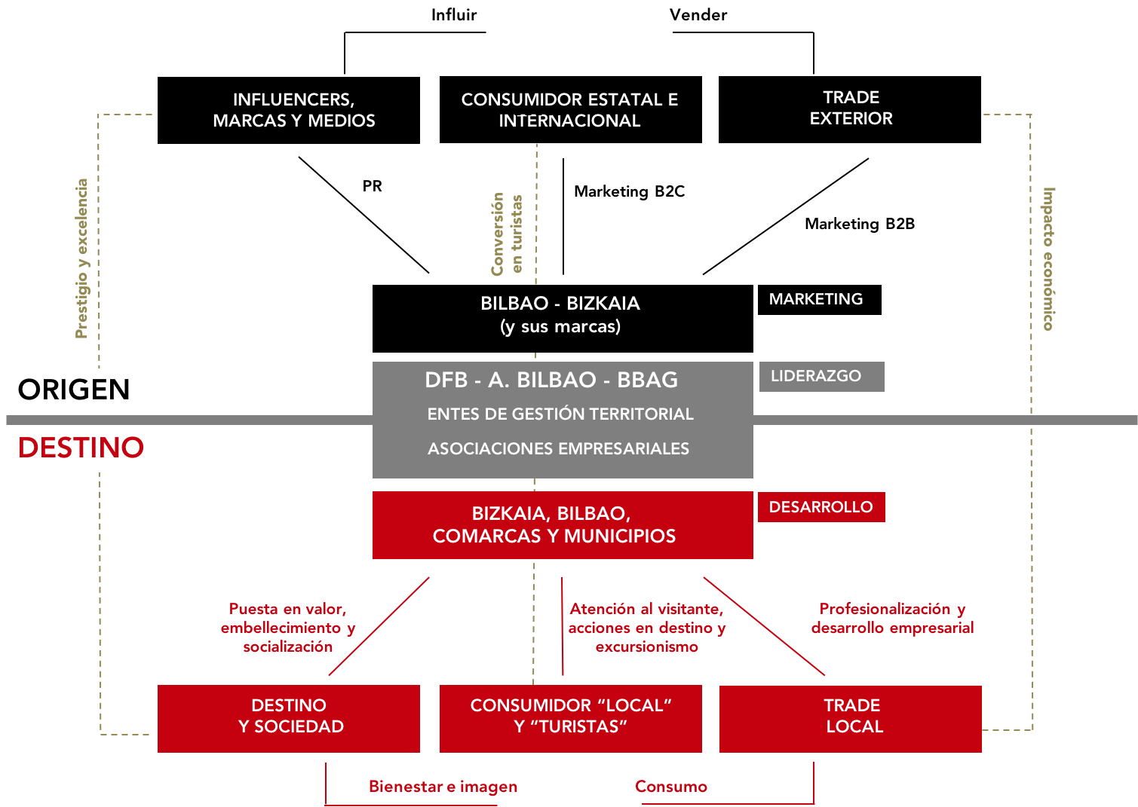

En primer lugar, para comprender la dimensión global de nuestro sector, es importante diferenciar entre dos escenarios de actuación: el origen y el destino.
El primero es allí donde reside nuestro público objetivo, las empresas que comercializan productos y servicios directamente al usuario; además de los medios, marcas y otros influencers que influyen en los consumidores.
El segundo es el lugar al que llegan los turistas, el destino que visitan. Aquí encontrarán toda la atención y disfrutarán de la oferta del destino además de poder consumir servicios ofrecidos por los empresarios locales. En este escenario también están presentes los consumidores locales o excursionistas.

Siendo conscientes de que el elemento más importante para que se dé la actividad turística es el propio turista, la estrategia debe enfocarse en dos líneas. Captar consumidores en el origen y ofrecer lo mejor del destino al turista una vez ha llegado.

En este sentido, este nuevo esquema determina en qué posición debe operar cada organismo, asociación o empresa de cara a alinear los esfuerzos del sector. Dejando en manos de la marca turística de Bizkaia todo lo relativo a las acciones en origen, y el desarrollo turístico en el destino a los entes de gestión territorial y sector empresarial.

La marca turística de Bizkaia es el fruto de trabajar conjuntamente entre la Diputación Foral de Bizkaia, el Ayuntamiento de Bilbao, los entes de gestión territorial y las asociaciones empresariales como Bilbao Metropoli-30, todos ellos, representados en el BBAG.

Liderar e impulsar el sector, desarrollar turísticamente el territorio y dirigirse a los consumidores. Una estructura de trabajo más sencilla y compacta que diferencia el esfuerzo que Bizkaia debe hacer en el destino y en el origen, en la que la Dirección de Promoción Exterior y Turismo asume el liderazgo del sector turístico del Territorio y en el que Bilbao Metropoli-30 colabora de manera activa. Reformulamos las líneas de trabajo en tres: Liderazgo, Desarrollo y Marketing.

LIDERAZGO

La necesidad de desatomizar el sector y sus actividades, pasa por crear una nueva forma de relacionarse entre lo público y lo privado. Trasladar mensajes claros y estratégicos sobre la gestión del territorio y hacer partícipe a los agentes del sector, son las prioridades de las propuestas realizadas.
El liderazgo es sin duda uno de los aspectos clave para que el destino alcance los ocho objetivos de la estrategia.

DESARROLLO

Preparar el destino antes de hacerlo llegar a los consumidores. Contar con recursos e infraestructuras que faciliten la visita, tener una oferta atractiva y variada así como prepararse profesionalmente, son fundamentales para convertirse en un destino excelente.
El trabajo mediante los entes de gestión territorial y las empresas del destino facilita un desarrollo equilibrado, operativo y coordinado en Bizkaia.

MARKETING

Dirigirse al consumidor para satisfacer sus necesidades, crear productos adaptados a la demanda y ayudar al sector en la comercialización. Determinar el retorno de nuestra inversión es vital para conocer el impacto de nuestras acciones y así atribuir el peso del turismo a la estrategia del destino.
En un sector en el que los turistas son el “bien” más preciado, el marketing se convierte en la espina dorsal de una estrategia orientada al consumidor.

A continuación, se muestran las veintitrés actuaciones definidas como prioritarias para la mejora del sector turístico de Bizkaia en el periodo 2017 – 2019. Clasificadas en los nuevos ejes de trabajo (Liderazgo, Desarrollo y Marketing), todas ellas están orientadas a cumplir los ocho objetivos estratégicos de la estrategia y cuentan con un sistema de medición específico para evaluar su eficiencia. Bilbao Metropoli-30, a través de su convenio de colaboración con la Diputación Foral de Bizkaia, tiene como objetivo impulsar el desarrollo de varias de las actuaciones aquí mencionadas para apoyar la Estrategia de Turismo 2020.

Se puede consultar el resumen ejecutivo de la Estrategia de Turismo 2020 de Bizkaia a continuación: http://bit.ly/2n8DaYG

3. EL PLAN DE POSICIONAMIENTO TURÍSTICO 2018 -2025

El Ayuntamiento de Bilbao y la Diputación Foral de Bizkaia aúnan esfuerzos en la promoción de la ciudad y el territorio desde el 2010. Año tras año, el compromiso entre ambas instituciones han dibujado nuevos horizontes a los que llegar conjuntamente. Bilbao Bizkaia se convierte en una apuesta firme por el 2014 sector turístico.

En enero de 2017, se presentó una nueva manera de gestionar el turismo en el territorio, adaptada a los nuevos tiempos y con la voluntad de liderar este sector en Bilbao Bizkaia en la que participa de manera activa Bilbao Metropoli-30. El resultado de 12 meses de intenso trabajo con el sector público y el privado, son el primer paso de una estrategia a largo plazo.
En enero de 2018, tras un profundo trabajo de análisis del sector turístico, los visitantes y nuestro propio territorio, presentamos una nueva fórmula para promocionar y posicionar Bilbao Bizkaia en el mundo entero. Una cartera de productos únicos nos presenta internacionalmente en nuestros mercados prioritarios, con una estrategia que mira al 2025 y que desde Bilbao Metropoli-30 se impulsa en 2018.
A continuación el resumen ejecutivo del Plan de Posicionamiento Turístico de Bilbao Bizkaia 2018-2025: http://bit.ly/BilbaoBizkaia_2018_2025

4. OBJETO DEL CONCURSO Y PRESTACIÓN DE SERVICIOS
Constituye el objeto del contrato la prestación de servicios para el diseño de una web de turismo para apoyar la promoción de Bizkaia en el exterior y desarrollar contenidos estratégicos para visitantes, profesionales y medios de comunicación. Esta actuación deriva directamente de las propuestas de actuación de la Estrategia de Turismo 2020, que apoya Bilbao Metropoli-30.

5. OBJETIVOS DEL PROYECTO

En relación con la Estrategia 2020 y el Plan de Posicionamiento Turístico 2018-2025 desarrollado desde el Departamento de Desarrollo Económico y Territorial de la Diputación Foral de Bizkaia, a través de Bilbao Metropoli-30, se identifican las siguientes necesidades para el diseño de una nueva web de turismo y el desarrollo de contenidos estratégicos:

- Estructura de contenidos
Desarrollar una propuesta de contenidos estructurada de forma que la navegación y el acceso a la información se resuelva en base a parámetros de accesibilidad digital y maximización de la visibilidad y atracción del contenido.

- Contenido del destino
Desarrollar un trabajo de desarrollo, redacción y carga de contenidos sobre la costa, las montañas y la metrópoli de Bizkaia.

- Contenido de actividades / temáticas de interés
Desarrollar un trabajo de desarrollo, redacción y carga de contenidos sobre la naturaleza, la gastronomía, la cultura y la identidad vasca.

- Contenido para motivaciones específicas (Familias, Accesibilidad, LGBT…)
Desarrollar un trabajo de desarrollo, redacción y carga de contenidos específicos para personas con necesidades de accesibilidad, visitantes motivados por la información vinculada a la oferta turística LGBT+, para familias y para jóvenes.

- Contenido sobre eventos
Desarrollar un trabajo de desarrollo, redacción y carga de contenidos sobre los siguientes eventos: 125 aniversario del Puente de Bizkaia, las finales de Rugby, 50 Best, BBK Live, Aste Nagusia, BIME y MTV.

- Mapa interactivo
Diseñar una página que permita visualizar el destino en formato 3D capaz de mostrar los grandes iconos de Bizkaia de manera accesible y sencilla a los usuarios.

6. ALCANCE DE LOS SERVICIOS

Los resultados y servicios esperados son los siguientes:
- Al menos, desarrollo de 90 páginas para la web.
- Creación de textos, selección gráfica y adaptación de imágenes a la web.
- Carga de los contenidos así como formación a Lantik para su soporte.
- Traducción/adaptación en castellano, euskera, inglés y francés. Posibilidad a italiano, alemán y catalán.
- Diseño, desarrollo y carga de un mapa interactivo.
- Coordinación y supervisión del trabajo.
- Asistencia y consultas durante todo el año relacionadas con el proyecto.
- Asistencia y consultas durante todo el año relacionadas con el estudio de conversión.

7. OFERTA A REALIZAR
La propuesta técnica para este proyecto debe desarrollar:
- Una introducción sobre el contexto de trabajo que se plantea.
- Una metodología de trabajo propia o secundaria, con los procesos de trabajo y otros detalles.
- Una propuesta de equipo, sistema de coordinación y supervisión de los trabajos.
- Una recapitulación de los resultados que se entregarán, incluyendo, si se considera relevante, mejoras al proyecto.
- Una tabla con los parámetros de medición que permitan valorar cualitativa y cuantitativamente la eficacia y eficiencia del servicio prestado.

8. OTRAS CONSIDERACIONES
No se contemplan.

9. SUPERVISIÓN Y CONTROL
Incumbe a Bilbao Metropoli-30, ejercer de una manera continuada y directa la inspección y vigilancia y supervisión de los trabajos para velar por su correcta ejecución, pudiendo hacer al contratista observaciones y comentarios respecto a la ejecución de los servicios. A este fin, el adjudicatario deberá permitir el examen de cualquier proceso o fase del trabajo. El adjudicatario deberá fijar, de mutuo acuerdo con Bilbao Metropoli-30, un calendario de reuniones de seguimiento.
La dirección de los trabajos será ejercida por un representante de Bilbao Metropoli-30, que actuará de coordinador y supervisor. Asimismo, todo cambio o modificación sobre la propuesta adjudicada, deberá contar con el acuerdo de Bilbao Metropoli-30 que en todo momento podrá indicar variaciones en las directrices del trabajo.

10. CONFIDENCIALIDAD Y PROPIEDAD DEL TRABAJO
Los trabajos y todos los datos en ellos contemplados, así como los que de ellos resulten, son propiedad exclusiva de Bilbao Metropoli-30.
Del mismo modo, contarán con carácter confidencial, y no podrán ser publicados, ni en todo ni en parte, o utilizados de cualquier otro modo sin la expresa y previa autorización escrita de Bilbao Metropoli-30.
En ningún momento, el adjudicatario podrá hacer declaraciones públicas sobre los proyectos, sin la expresa y previa autorización de Bilbao Metropoli-30.

